Naziv nastavnoga predmeta | GEOGRAFIJA
Redni broj i naziv nastavnog sata | 46. Gospodarska obilježja Afrike
Razred | 8. razred
Tip sata (obrada, ponavljanje, vježbanje, provjeravanje, kombinirani) | obrada
Ishodi učenja iz kurikuluma  (glavni ishod + razrada ishoda) | Aktivnost  učenika | Vrednovanje ishoda i procesa učenja na kraju  nastavnoga sata
GEO OŠ A.B.8.3.  Učenik analizira prirodno-geografska i društveno-geografska obilježja Afrike s pomoću geografske karte i različitih grafičkih prikaza.  – analizira strukturu gospodarstva i utjecaj na okoliš (samodostatno gospodarenje, monokulturno gospodarstvo, ovisnost o svjetskome tržištu i prirodnim uvjetima) | -uz primjenu digitalnog alata Mentimeter učenici navode s kojim se gospodarskim problemima susreću mnoge afričke države;  -razgovorom se provjeravaju odgovori učenika  -gledaju videozapis o utjecaju klimatskih promjena na afričku poljoprivredu; https://www.youtube.com/watch?v=oOi_3nwr20k  -analiziraju strukturne dijagrame udjele Afrike u površini, stanovništvu i BDP-u kojeg ostvaruje među svim kontinentima  -analizom tematske karte „Nacionalni dohodak po stanovniku među afričkim državama 2019. godine“ uz pomoć teksta u udžbeniku obrazlaže činjenicu da se „afričko gospodarstvo budi“  -analizom tematske karte „Indeksa društvenog razvoja afričkih država 2019. godine“ u tablicu izdvajaju primjere država s vrlo visokim/visokim/ srednjim / niskim indeksom društvenog razvoja  -pokazuju navedene države na političkoj karti Afrike  -navode i opisuju uzroke siromaštva u Africi (prirodnogeografski i društveni uvjeti)  -uz pomoć teksta u odgovarajući grafički prikaz (SmartArt) na radnom listiću (SmartArt) uspoređuju obilježja samoopskrbne (tradicionalne) i tržišne (komercijalne) poljoprivrede (navode za svaku vrstu poljoprivrede kome je namijenjena, kulture koje se uzgajaju te opasnosti s kojima se susreću)  - opisuju ostale djelatnosti primarnog sektora  -uz pomoć teksta u odgovarajući grafički prikaz na radnom listiću (SmartArt) opisuje obilježja sekundarnog sektora (rudarstvo, energetika i industrija)  - uz pomoć teksta u odgovarajući grafički prikaz na radnom listiću (SmartArt) opisuje obilježja tercijarnog sektora  -uz pomoć mrežnih stranica na internetu učenici istražuju i navode što turiste privlači u Afriku (prirodna i kulturna baština)  -kritički promišljaju i navode (prema svom mišljenju) moguća rješenja problema afričkog gospodarstva (uz digitalni alat Mentimeter)  -učenici ponavljaju sadržaje o gospodarskim obilježjima Afrike te vrednuju kroz izlazne kartice | Vrednovanje za učenje:  - tijekom i nakon sata učitelj prati rad i daje povratne informacije za daljnje učenje (pitanja)  Vrednovanje kao učenje:  - samovrednovanje (izlazne kartice → pitanja/pojmovi koji nisu jasni, kroz odgovarajući digitalni alat)
Bilješke
______________________________________________________________________
______________________________________________________________________
______________________________________________________________________
______________________________________________________________________
______________________________________________________________________
______________________________________________________________________
______________________________________________________________________
______________________________________________________________________
______________________________________________________________________
______________________________________________________________________
______________________________________________________________________
______________________________________________________________________

PLAN ŠKOLSKE PLOČE

GOSPODARSKA OBILJEŽJA AFRIKE

🌐📝analiza strukturnih dijagrama udjele Afrike u površini, stanovništvu i BDP-u kojeg ostvaruje među svim kontinentima (str.129)

- „Afrika se gospodarski budi“;
- najbrže je u istočnoj Africi
- afrički gospodarski lavovi - države koje bilježe visoke stope rasta dohotka u višegodišnjem razdoblju

- afričke države prema indeksu društvenog razvoja (HDI) – najbolji pokazatelj razvijenosti;
vrlo visoki HDI | visoki HDI | srednji HDI | niski HDI
Mauricijus | npr. Sejšeli, Alžir, Tunis, Libija, Južna Afrika, Egipat … | npr. Angola, Gana, Namibija … | npr. DR Kongo, Čad, Mali ..

🌐🗺pokazuju države iz pojedinih skupina na karti u atlasu

- uzroci siromaštva u Africi;
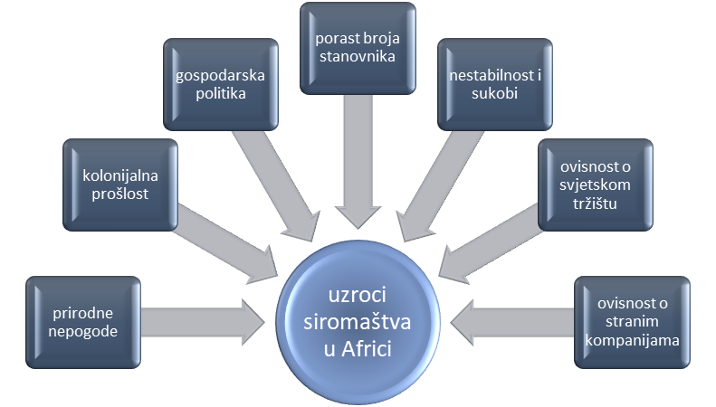

- obilježja primarnog sektora;
- najveći dio stanovnika i dalje živi od primarnih djelatnosti
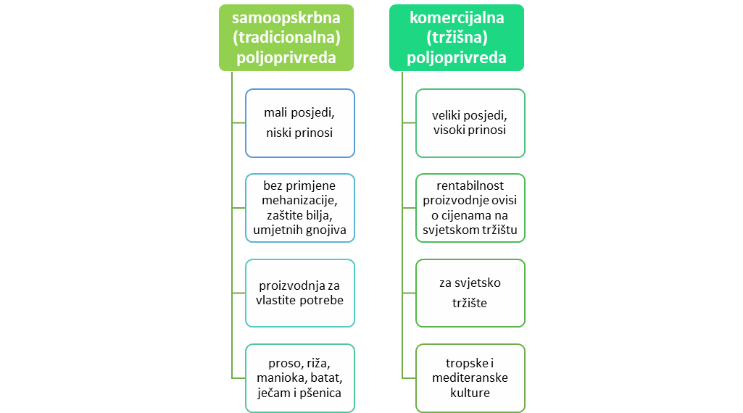

- ribarstvo slabo razvijeno
- važno šumarstvo (tropske kišne šume)

- obilježja sekundarnog sektora;
- Afrika obiluje rudnim bogatstvima i izvorima energije (nafta, plin, vodna snaga, sunčeva energija)
- slabija razvijenost industrije od rudarstva

- obilježja tercijarnog sektora;
- promet, trgovina, nekretnine, financijske usluge, turizam te telekomunikacijske i informatičke djelatnosti
- ograničavajući faktori razvoja turizma - slabo razvijeni promet, posebice zračni, i nedostatni smještajni kapaciteti

🌐📝 uz pomoć mrežnih stranica na internetu učenici istražuju i navode što turiste privlači u Afriku (prirodna i kulturna baština)

POVEZANOST S MEĐUPREDMETNIM TEMAMA I DRUGIM NASTAVNIM PREDMETIMA
osr A.3.3. Razvija osobne potencijale.
osr A.3.4. Upravlja svojim obrazovnim i profesionalnim putem.
osr B.3.2. Razvija komunikacijske kompetencije i uvažavajuće odnose među drugima.
osr B.3.4. Suradnički uči i radi u timu.
uku A.3.2.Učenik se koristi različitim strategijama učenja i primjenjuje ih u ostvarivanju ciljeva učenja i rješavanju problema u svim područjima učenja uz povremeno praćenje učitelja.
uku A.3.3. Učenik samostalno oblikuje svoje ideje i kreativno pristupa rješavanju problema.
uku A.3.4. Učenik kritički promišlja i vrednuje ideje uz podršku učitelja.
uku B.3.1. Uz povremenu podršku učenik samostalno određuje ciljeve učenja, odabire strategije učenja i planira učenje.
uku B.3.3. Učenik regulira svoje učenje mijenjanjem plana ili pristupa učenju, samostalno ili uz poticaj učitelja.
uku B.3.4. Učenik samovrednuje proces učenja i svoje rezultate, procjenjuje napredak te na temelju toga planira buduće učenje.
uku D.3.2. Učenik ostvaruje dobru komunikaciju s drugima, uspješno surađuje u različitim situacijama i spreman je zatražiti i ponuditi pomoć.
ikt A.3.2. Učenik se samostalno koristi raznim uređajima i programima.
ikt C.3.2. Učenik samostalno i djelotvorno provodi, a uz učiteljevu pomoć složeno pretraživanje informacija u digitalnom okružju.
ikt C.3.3. Učenik samostalno ili uz manju pomoć učitelja procjenjuje i odabire potrebne među pronađenim informacijama.
ikt C.3.4. Učenik uz učiteljevu pomoć ili samostalno odgovorno upravlja prikupljenim informacijama.
goo A.3.3. Promiče ljudska prava goo A.3.4. Promiče pravo na obrazovanje i pravo na rad.
OŠ HJ A.8.3. Učenik čita tekst, prosuđuje značenje teksta i povezuje ga s prethodnim znanjem i iskustvom.
POV OŠ A.8.1. Učenik analizira međusobne odnose i dinamiku u pojedinim društvima tijekom 20. stoljeća

NAPOMENE

- mrežne stranice YouTube: utjecaju klimatskih promjena na afričku poljoprivredu; https://www.youtube.com/watch?v=oOi_3nwr20k

-Kojundžić, A., 2019.: “Gea - prijedlozi za vrednovanje u nastavi geografije”, Školska knjiga, Zagreb

Bilješke
______________________________________________________________________
______________________________________________________________________
______________________________________________________________________
______________________________________________________________________
______________________________________________________________________
______________________________________________________________________
______________________________________________________________________
______________________________________________________________________
______________________________________________________________________
______________________________________________________________________
______________________________________________________________________
______________________________________________________________________
______________________________________________________________________
______________________________________________________________________
______________________________________________________________________
______________________________________________________________________
______________________________________________________________________
______________________________________________________________________
______________________________________________________________________
______________________________________________________________________
______________________________________________________________________
______________________________________________________________________
______________________________________________________________________
______________________________________________________________________
______________________________________________________________________
______________________________________________________________________

